Egipto Milenario
08 días- 07 noches

CIUDADES: EL CAIRO – LUXOR – ESNA - EDFU - KOM OMBO - ASWAN

Incluye:
- 04 noches de crucero por el Nilo en pensión completa.
- Vuelos domésticos Cairo-Luxor + Aswan-Cairo
- 03 noches de alojamiento en El Cairo con desayunos.
- Medio día de visita a las pirámides de Giza
- Visitas del crucero: Valle de los Reyes, Hatchepsut, Colosos de Memnon, Templos de Luxor y Karnak, Edfu, Kom Ombo, Paseo en Feluca y Templo de Philae
- Todos los traslados aeropuerto – hotel – aeropuerto
- Guía profesional de habla hispana

No incluye:
- Visado de entrada a Egipto $30 USD por persona
- Ningún vuelo internacional o de conexión.
- Propinas a meseros, choferes, maleteros, etc. de pago en destino a su llegada $40 USD por persona
- Propinas al guía
- Gastos personales de cualquier índole
- Bebidas o alimentos no especificados como incluidos.
- Visitas opcionales:
  - Medio día Memphis y Sakkara $60 USD por persona
  - Medio día Museo de arte egipcio $50 USD por persona
  - Abu Simbel en bus $140 USD por persona

ITINERARIO
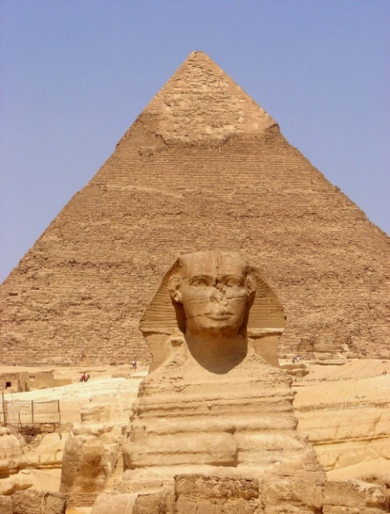
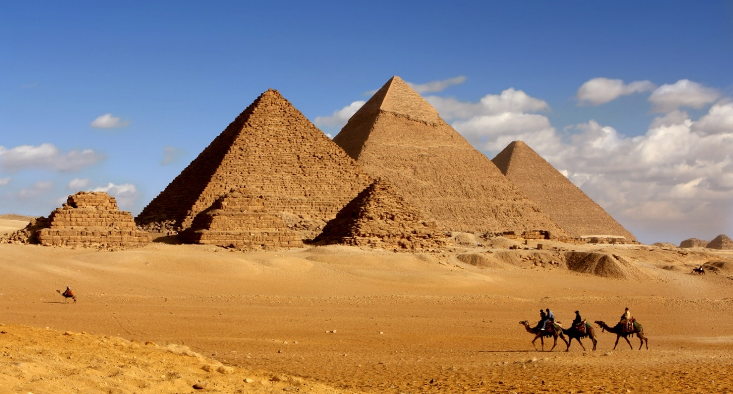
Día 1. EL CAIRO
Llegada al Aeropuerto Internacional de El Cairo. Recepción, asistencia y traslado al hotel. Alojamiento en el hotel en El Cairo.
Día 2. EL CAIRO
Desayuno en el hotel. Por la mañana realizaremos una visita panorámica de las Tres Pirámides de Guiza: Keops, Kefren y Mecerinos, el conjunto arquitectónico considerado como el más importante de las Siete Maravillas del Mundo Antiguo. Admiraremos la Esfinge con cabeza humana atribuida al rey Kefren y cuerpo de león y visitaremos el Templo de Kefren. Por la tarde posibilidad de realizar la visita opcional a Memfis y Sakkara. Alojamiento.

Día 3. EL CAIRO LUXOR
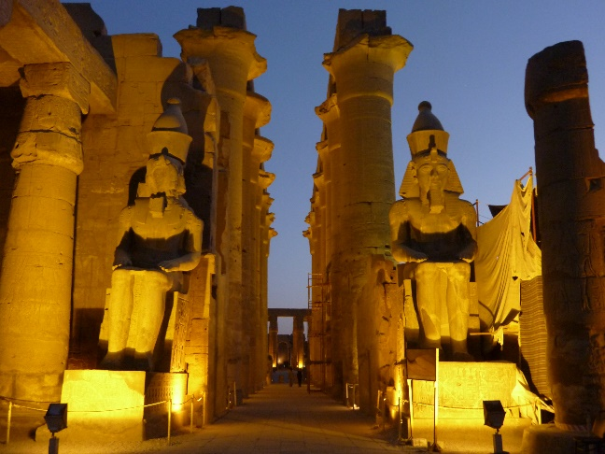

Desayuno en el hotel. Traslado al Aeropuerto de El Cairo salida hacia Luxor. Llegada a Luxor. Visita del Templo de Karnak o los Templos del Karnak que se considera el templo más grande de Egipto con su avenida de carneros y su sala de 132 columnas y el Templo de Luxor dedicado al dios Amón - Ra donde destaca la Avda. de las Esfinges, el Obelisco con más de 25 metros de altura y las estatuas de Ramses II y la Naos. Traslado a la motonave, y embarque. Almuerzo abordo. Cena y noche abordo en Luxor.

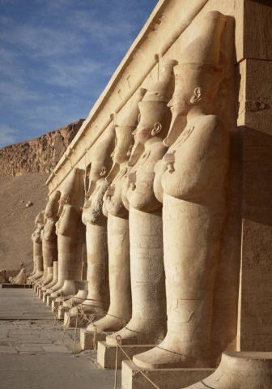
Día 4. LUXOR / ESNA
Régimen de pensión completa abordo. Visita al Valle de los Reyes donde se encuentra las tumbas de los reyes del imperio nuevo cuando era Tebas capital de Egipto, el madinet habu, este templo tiene gran importancia arquitectónica y artística. Es conocido por sus relieves y por la buena preservación de sus paredes. En el recinto, podremos admirar las capillas dedicadas a Amenardis I, Shepenupet II y Nitocris I.

Después, nos encontramos con los Colosos de Memnon, dos colosos sedentes del faraón Ramses II, de los que solo quedan fragmentos de la base y del torso de 17 metros de altura. Navegación hacia Esna, paso de la esclusa. Navegación hacia Edfu. Cena y noche abordo en Edfu.

Día 5. EDFU / KOM OMBO / ASWAN
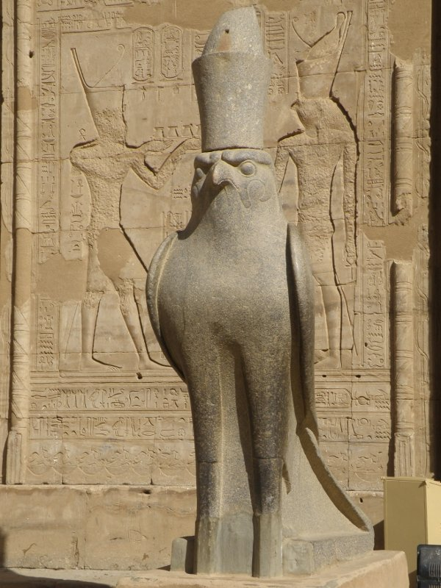
Régimen de pensión completa abordo. Visita al Templo de Horus. Es el templo mejor conservado de Egipto y el más importante después del de Karnak. Una de sus características más curiosas es la iluminación Del templo, con habitaciones cada vez más pequeñas que impedían el paso de la luz gradualmente hasta llegar al oscuro santuario, que recibe la iluminación sólo desde el eje. Navegación hacia Kom Ombo.
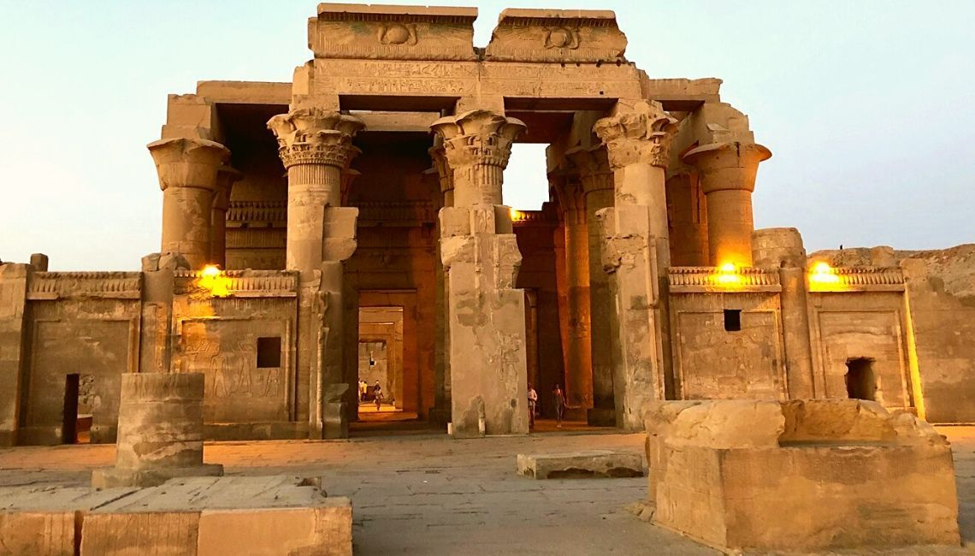
Visita al templo dedicado a los dioses Sobek y Haroreis. En este templo destaca sobre todo el relieve de los instrumentos medicinales. Con el paso de los años, a la gente de este pueblo no les gustaba ser asociados a un dios que representa El mal (Sobek), por eso le agregaron otro dios, Haroreis, como Hermano suyo y socio en el culto del templo.
Cuenta La leyenda que Sobek, el Hermano malvado, maquinaba contra su Hermano Haroreis y la población al ver a su dios amado abandonar el pueblo, también partió hasta dejar el pueblo completamente desierto. Navegación hacia Aswan. Cena y noche abordo en Aswan.

Día 6. ASWAN
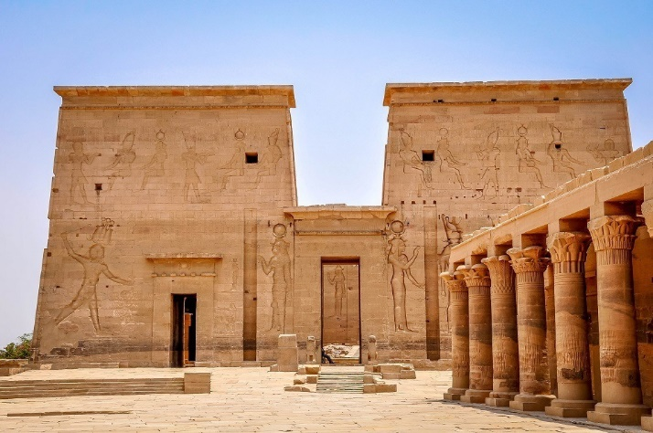
Régimen de pensión completa. Visita a la Alta Presa considerada como la presa más grande del mundo en su momento con un cuerpo de 3800 metros y 111 metros de altura, el Obelisco Inacabado con su altura de 42 metros y peso de 1176 toneladas en las canteras de granito rosa.
El Templo de Philae o el templo de la diosa ISIS construido en la época griega y trasladado a la isla Egelikia para salvarlo de las aguas del Nilo después de hacer la presa. Paseo en faluca alrededor de las islas de Aswan. Noche abordo en Aswan.
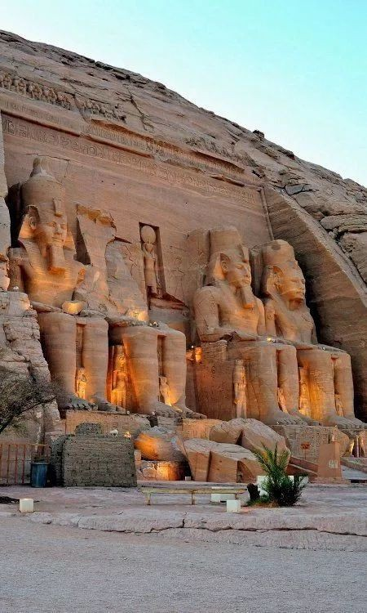
Día 7. ASWAN EL CAIRO
Desembarque después del desayuno. Mañana libre con la posibilidad de hacer la excursión Visita opcional a Abu Simbel. A la hora prevista traslado al Aeropuerto de Aswan para tomar vuelo con destino a El Cairo. Recepción, asistencia, y traslado al hotel. Alojamiento en el hotel.
Día 8. EL CAIRO/ MÉXICO
Desayuno en el hotel. Traslado al aeropuerto internacional para abordar su vuelo con destino a México.

FIN DE NUESTROS SERVICIOS

Hoteles previstos o similares y precios NETOS por persona en USD
CIUDAD | NOCHES | HOTEL 4* | HOTEL 5* | HOTEL 5* LUJO
CAIRO | 3 | Barceló Pyramides/Cairo Pyramides o similar | Ramses Hilton/ Garden Nile Tower o similar | Fairmont Nile City / Kempinsky / Mena House
CRUCERO | 4 | MS Sara o similar | MS Sara/ Concerto o similar | MS Farah / Alexandre the Great / MS Esmeralda
Ocupación DBL/TPL |  | $689 USD | $759 USD | $1,415 USD
Suplemento en sencilla |  | $135 USD | $160 USD | $640 USD

Precios válidos desde 01-oct-2021 hasta 15-dic—2022. Aplica suplementos para Navidad y Fin de Año. Consultar fechas.

NOTAS IMPORTANTES
- En los hoteles El Check-in es a las 14:00 y Check-out de los hoteles es a las 12:00, si requieren la habitación más temprano estaría sujeta a disponibilidad el día que lo requieran y a un probable suplemento por realizar el check-in más temprano o el check – out más tarde.
- Pago directo en destino 45usd por concepto de propina por pasajero en Egipto.
- Pago directo en destino 30usd por concepto de propina por pasajero en Tierra Santa.
- Itinerario y hoteles previstos, sujetos a cambios de último momento por razones de clima o condiciones extraordinarias y/o derivadas de pandemia, actos bélicos y otros que estén fuera del control de la Operadora **
- Todos los precios son en dólares americanos por persona de acuerdo con el tipo de habitación y categoría especificado; quedan sujetos a cambio dependiendo de la disponibilidad de los hoteles, vuelos, temporadas, ferias, congresos y días feriados tanto en México como en cada destino aplicando un suplemento por parte de los prestadores de servicio.
- Para realizar reservación se requiere de la copia de los pasaportes vigentes y pago de los servicios en moneda nacional al tipo de cambio del día en que se realice la operación.
- ESTA EMPRESA GARANTIZA TODAS LAS VISITAS YA DESCRITAS, PERO POR CAUSA DE FUERZA MAYOR PODRIA ALTERARSE EL ORDEN DE ESTAS, PERO SIEMPRE RESPETANDO LOS SERVICIOS.

